TUGAS NOSQL MANDIRI 10
PENGEMBANGAN PERANGKAT LUNAK



Abdullah Qa’id Mu’aadz | 22255601001

PeTIK II Jombang YBM PLN Tahun Akademik 2022/2023
Denanyar Utara, Plosogeneng,Kec. Jombang,
Kabupaten Jombang, Jawa Timur
DATABASE PENJUALAN
COLLECTION PEMBELI
- Membuat Database dan Collection Penjualan
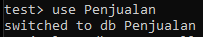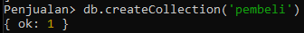

- Membuat data
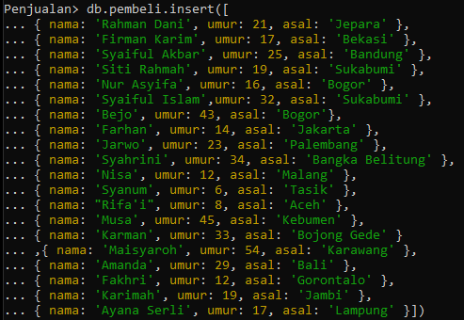

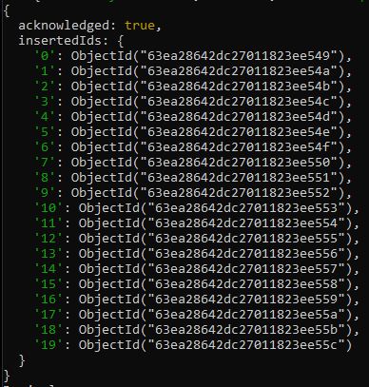

- Sorting() : Mengurutkan pembeli berdasarkan asal daerah
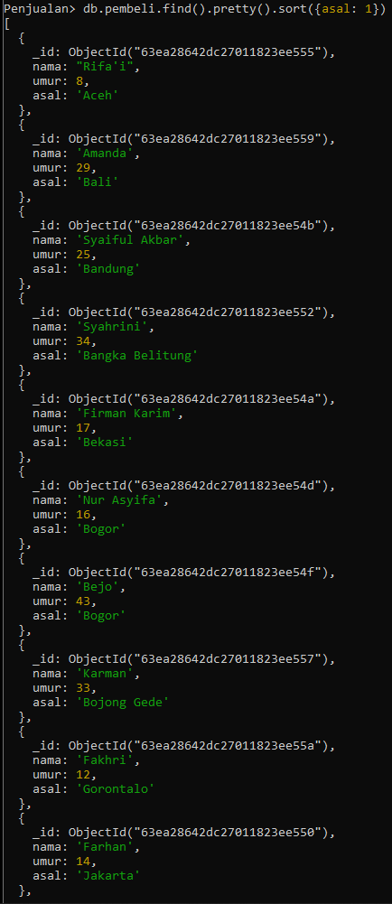

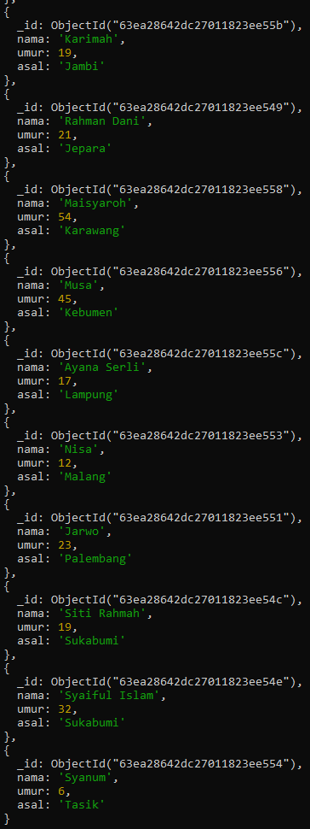

- Skip() : Urutkan pembeli berdasarkan umur dan lakukan skip() sebanyak 2
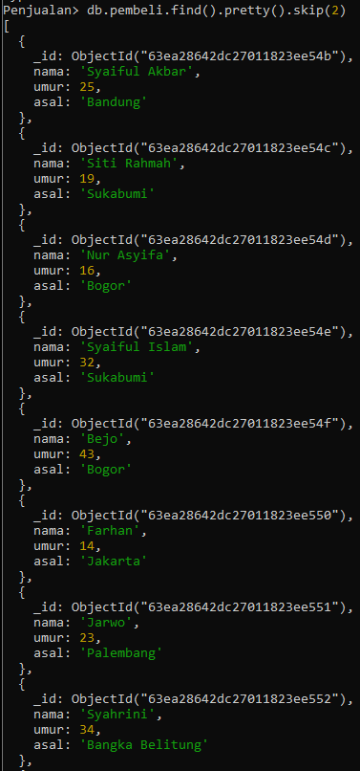

- Limit() : Urutkan pembeli berdasarkan nama dan lakukan limit sebanyak 3
